**[Интерактивный тренажер по SQL](https://stepik.org/course/63054" \o "Интерактивный тренажер по SQL)**

**https://stepik.org/**

На платформе Stepik используется **MySQL**, версия 8.0.21

**Задание 0.1.**

Сформулируйте SQL запрос для создания таблицы book, занесите  его в окно кода (расположено ниже)  и отправьте на проверку (кнопка Отправить). Структура таблицы book:

|  |  |
| --- | --- |
| **Поле** | **Тип, описание** |
| book_id | INT PRIMARY KEY AUTO_INCREMENT |
| title | VARCHAR(50) |
| author | VARCHAR(30) |
| price | DECIMAL(8, 2) |
| amount | INT |

|  |
| --- |
| **Решение:** |
| **CREATE TABLE** book(  book_id **INT PRIMARY KEY AUTO_INCREMENT**,  title VARCHAR(50),  author VARCHAR(30),  price DECIMAL(8, 2),  amount INT); |

**Задание 0.2.**

Занесите новую строку в таблицу book (текстовые значения (тип VARCHAR) заключать либо в двойные, либо в одинарные кавычки):

|  |  |  |  |  |
| --- | --- | --- | --- | --- |
| **book_id** | **title** | **author** | **price** | **amount** |
| INT PRIMARY KEY AUTO_INCREMENT | VARCHAR(50) | VARCHAR(30) | DECIMAL(8,2) | INT |
| 1 | Мастер и Маргарита | Булгаков М.А. | 670.99 | 3 |

|  |
| --- |
| **Решение:** |
| **INSERT INTO** book(book_id, title, author, price, amount)  **VALUES** (1, "Мастер и Маргарита", "Булгаков М.А.", 670.99, 3); |

**Задание 0.3.**

Занесите три последние записи в таблицуbook,  первая запись уже добавлена на предыдущем шаге:

|  |  |  |  |  |
| --- | --- | --- | --- | --- |
| **book_id** | **title** | **author** | **price** | **amount** |
| **INT PRIMARY KEY AUTO_INCREMENT** | **VARCHAR(50)** | **VARCHAR(30)** | **DECIMAL(8,2)** | **INT** |
| 1 | Мастер и Маргарита | Булгаков М.А. | 670.99 | 3 |
| 2 | Белая гвардия | Булгаков М.А. | 540.50 | 5 |
| 3 | Идиот | Достоевский Ф.М. | 460.00 | 10 |
| 4 | Братья Карамазовы | Достоевский Ф.М. | 799.01 | 2 |

|  |
| --- |
| **Решение:** |
| **INSERT INTO** book(book_id, title, author, price, amount)  **VALUES** (2, "Белая гвардия", "Булгаков М.А.", 540.50 , 5);  **INSERT INTO** book(book_id, title, author, price, amount)  **VALUES** (3, "Идиот", "Достоевский Ф.М.", 460.00 , 10);  **INSERT INTO** book(book_id, title, author, price, amount)  **VALUES** (4, "Братья Карамазовы", "Достоевский Ф.М.", 799.01 , 2); |

**Задание 1.**

Вывести информацию о всех книгах на складе (таблица book)

|  |
| --- |
| **Решение:** |
| **SELECT*FROM** book; |

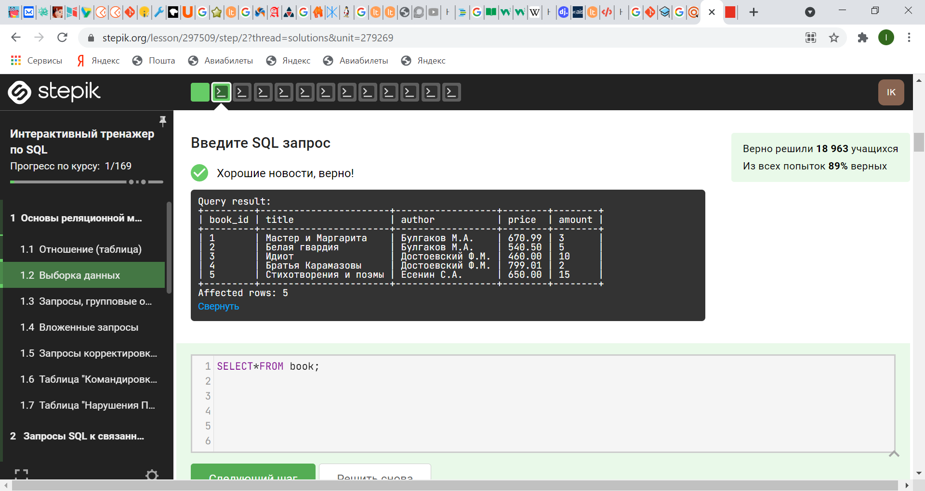

**Задание 2.**

Выбрать авторов, название книг и их цену из таблицы book.

|  |
| --- |
| **Решение:** |
| **SELECT** author, title, price  **FROM** book; |

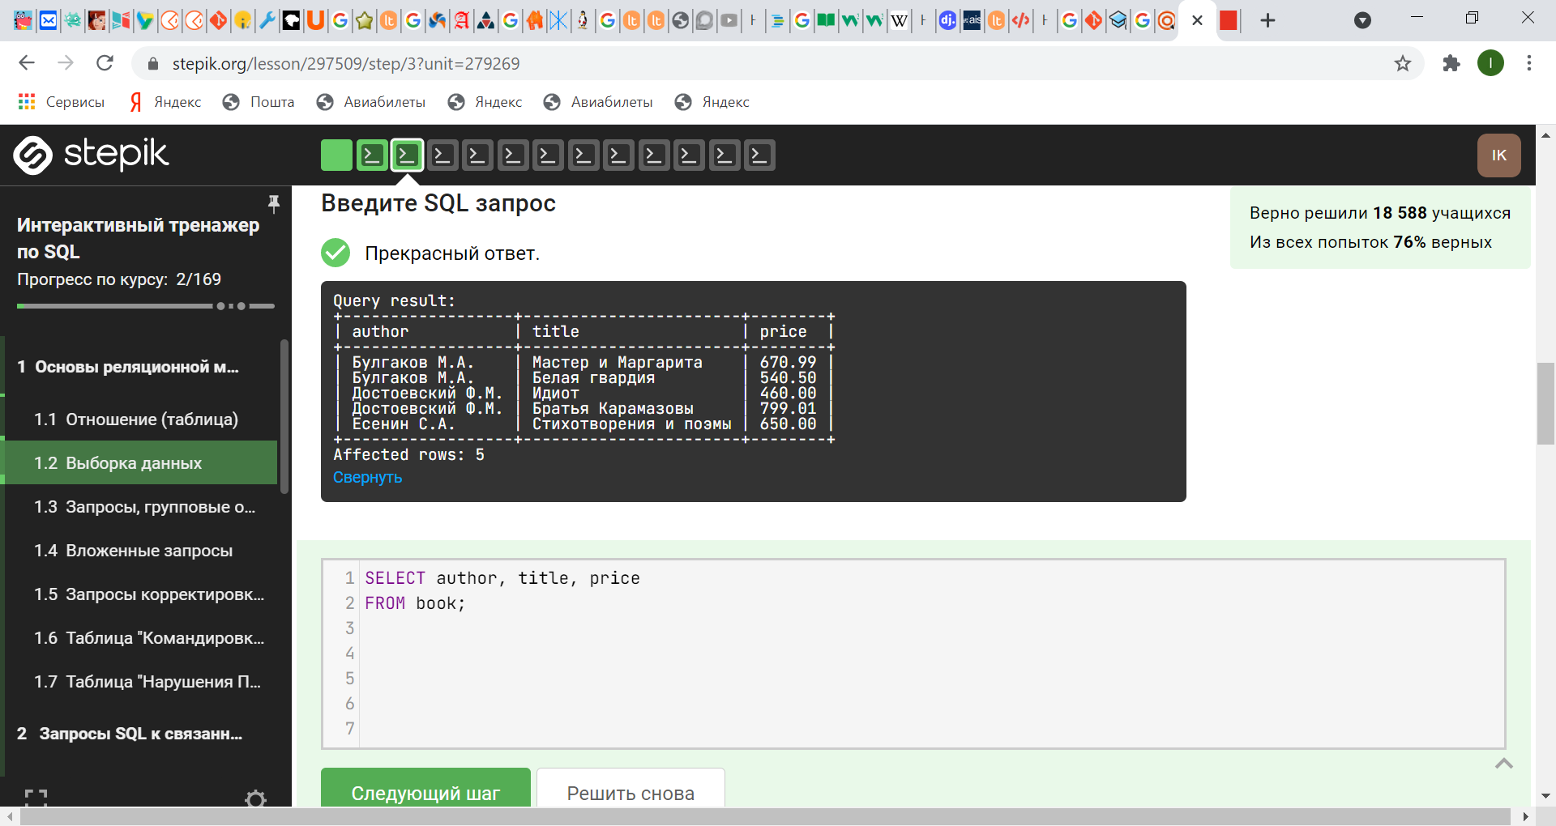

**Задание 3.**

Выбрать названия книг и авторов из таблицы **book**, для поля **title**задать имя(псевдоним) **Название**, для поля **author** –  **Автор**.

|  |
| --- |
| **Решение:** |
| **SELECT** title **AS** Название, author **AS** Автор  **FROM** book; |

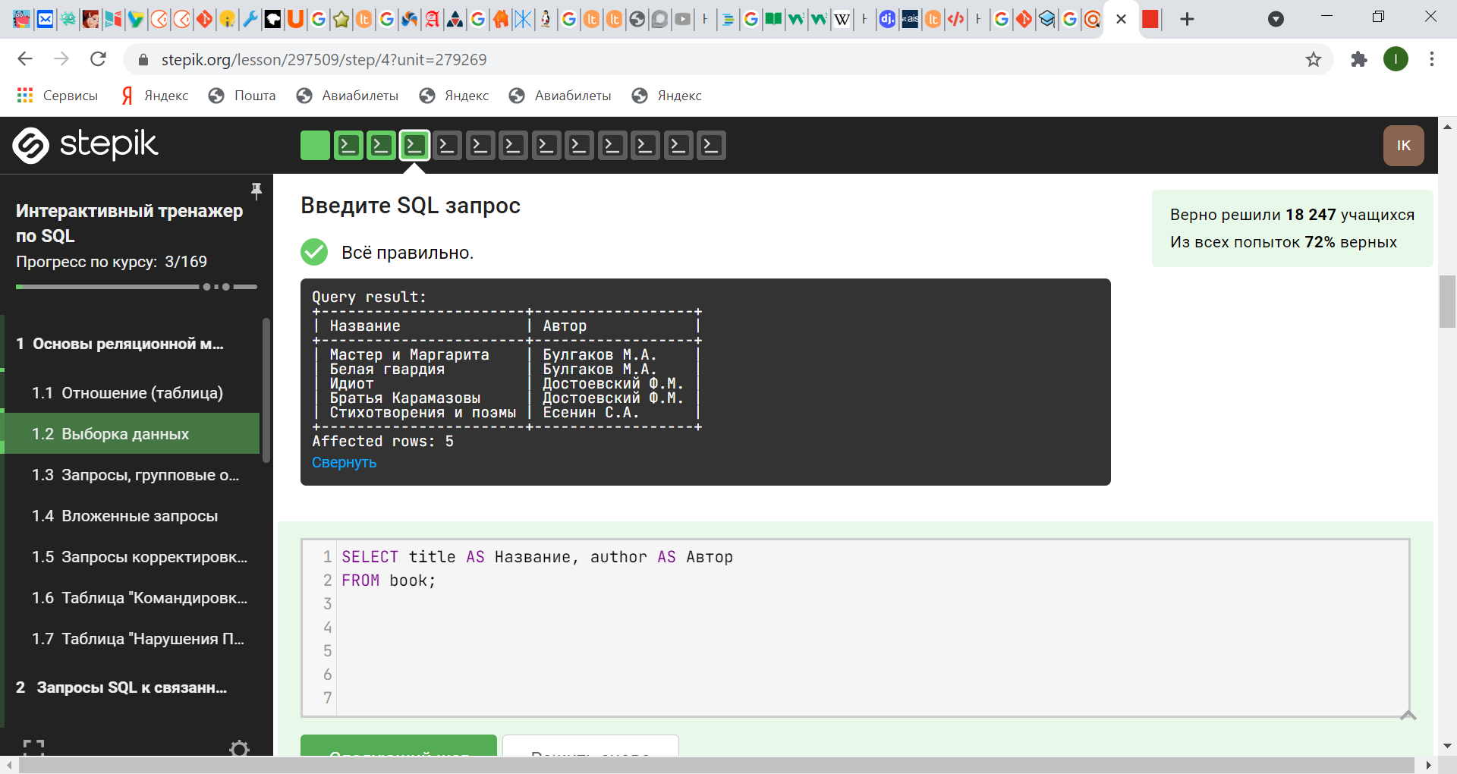

**Задание 4.**

Для упаковки каждой книги требуется 1 лист бумаги, цена которого 1 рубль 65 копеек. Посчитать стоимость упаковки для каждой книги (сколько денег потребуется, чтобы упаковать все экземпляры книги). В запросе вывести название книги, ее количество и стоимость упаковки, последний столбец назвать **pack**.

|  |
| --- |
| **Решение:** |
| **SELECT** title, amount, amount*1.65 **AS** pack **FROM** book; |

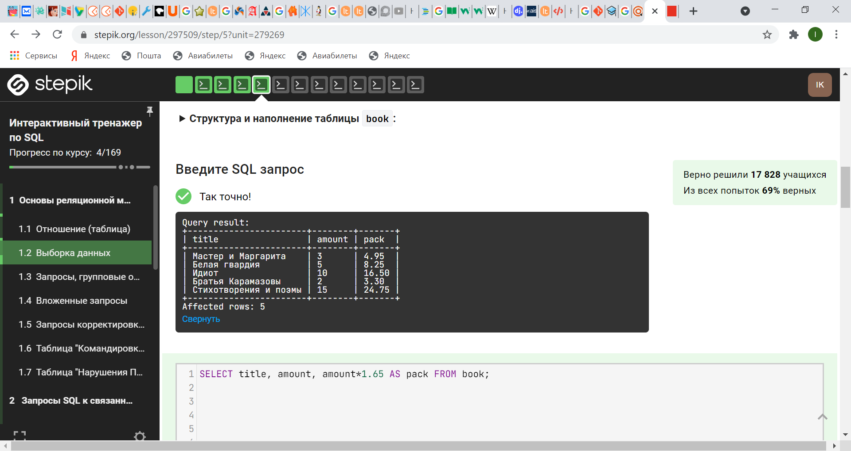

**Задание 5.**

В конце года цену всех книг на складе пересчитывают – снижают ее на 30%. Написать SQL запрос, который из таблицы **book** выбирает названия, авторов, количества и вычисляет новые цены книг. Столбец с новой ценой назвать **new_price**, цену округлить до 2-х знаков после запятой.

**Структура и наполнение таблицы book:**

+---------+-----------------------+------------------+--------+--------+

| book_id | title | author | price | amount |

+---------+-----------------------+------------------+--------+--------+

| 1 | Мастер и Маргарита | Булгаков М.А. | 670.99 | 3 |

| 2 | Белая гвардия | Булгаков М.А. | 540.50 | 5 |

| 3 | Идиот | Достоевский Ф.М. | 460.00 | 10 |

| 4 | Братья Карамазовы | Достоевский Ф.М. | 799.01 | 2 |

| 5 | Стихотворения и поэмы | Есенин С.А. | 650.00 | 15 |

|  |
| --- |
| **Решение:** |
| **SELECT** title, author, amount,  **ROUND**(price - (price*(30/100)),2) **AS** new_price  **FROM** book; |

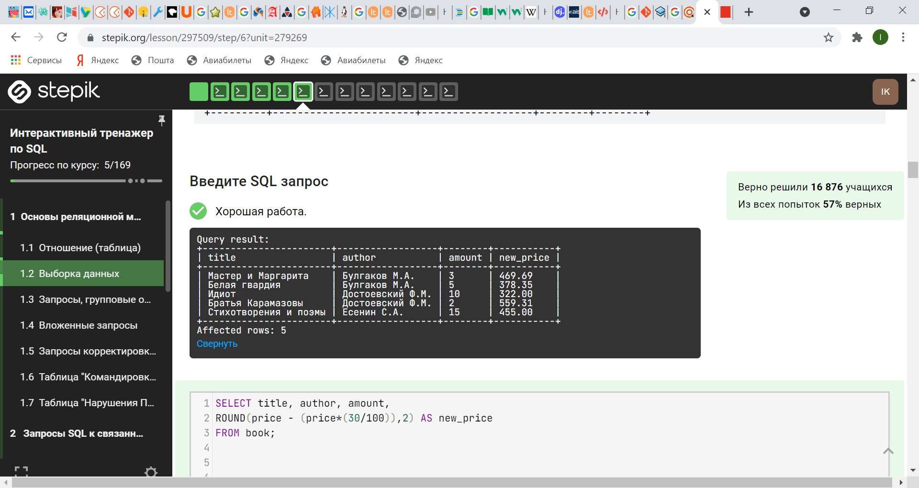

**Задание 6.**

При анализе продаж книг выяснилось, что наибольшей популярностью пользуются книги Михаила Булгакова, на втором месте книги Сергея Есенина. Исходя из этого решили поднять цену книг Булгакова на 10%, а цену книг Есенина - на 5%. Написать запрос, куда включить автора, название книги и новую цену, последний столбец назвать **new_price**. Значение округлить до двух знаков после запятой.

|  |
| --- |
| **Решение:** |
| **SELECT** author, title,  **ROUND (IF**(author = "Булгаков М.А.", price*1.1, **IF**(author = "Есенин С.А.", price*1.05, price)), 2) **AS** new_price  **FROM** book; |

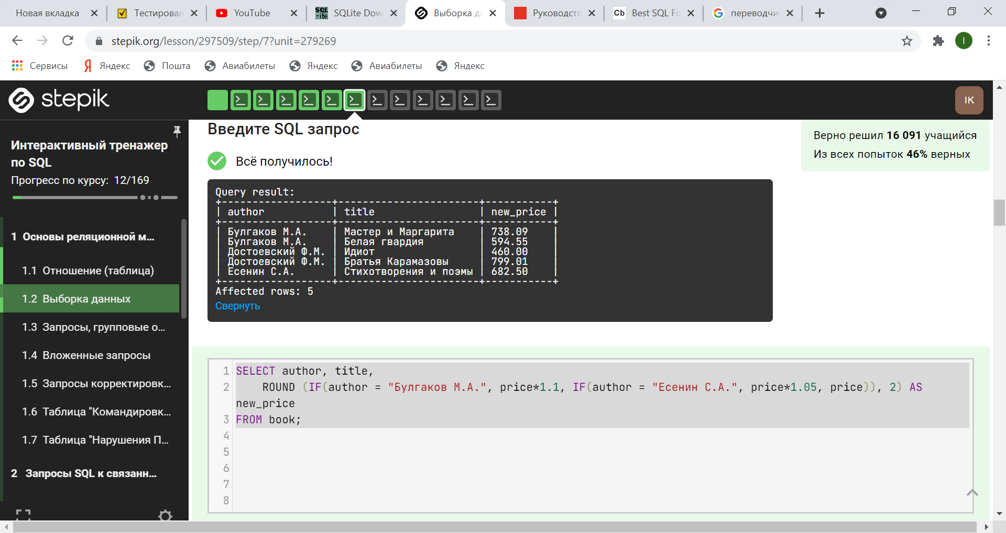

**Задание 7.**

Вывести автора, название  и цены тех книг, количество которых меньше 10.

**Структура и наполнение таблицы book:**

+---------+-----------------------+------------------+--------+--------+

| book_id | title | author | price | amount |

+---------+-----------------------+------------------+--------+--------+

| 1 | Мастер и Маргарита | Булгаков М.А. | 670.99 | 3 |

| 2 | Белая гвардия | Булгаков М.А. | 540.50 | 5 |

| 3 | Идиот | Достоевский Ф.М. | 460.00 | 10 |

| 4 | Братья Карамазовы | Достоевский Ф.М. | 799.01 | 2 |

| 5 | Стихотворения и поэмы | Есенин С.А. | 650.00 | 15 |

+---------+-----------------------+------------------+--------+--------+

|  |
| --- |
| **Решение:** |
| **SELECT** author, title, price  **FROM** book  **WHERE** amount < 10; |

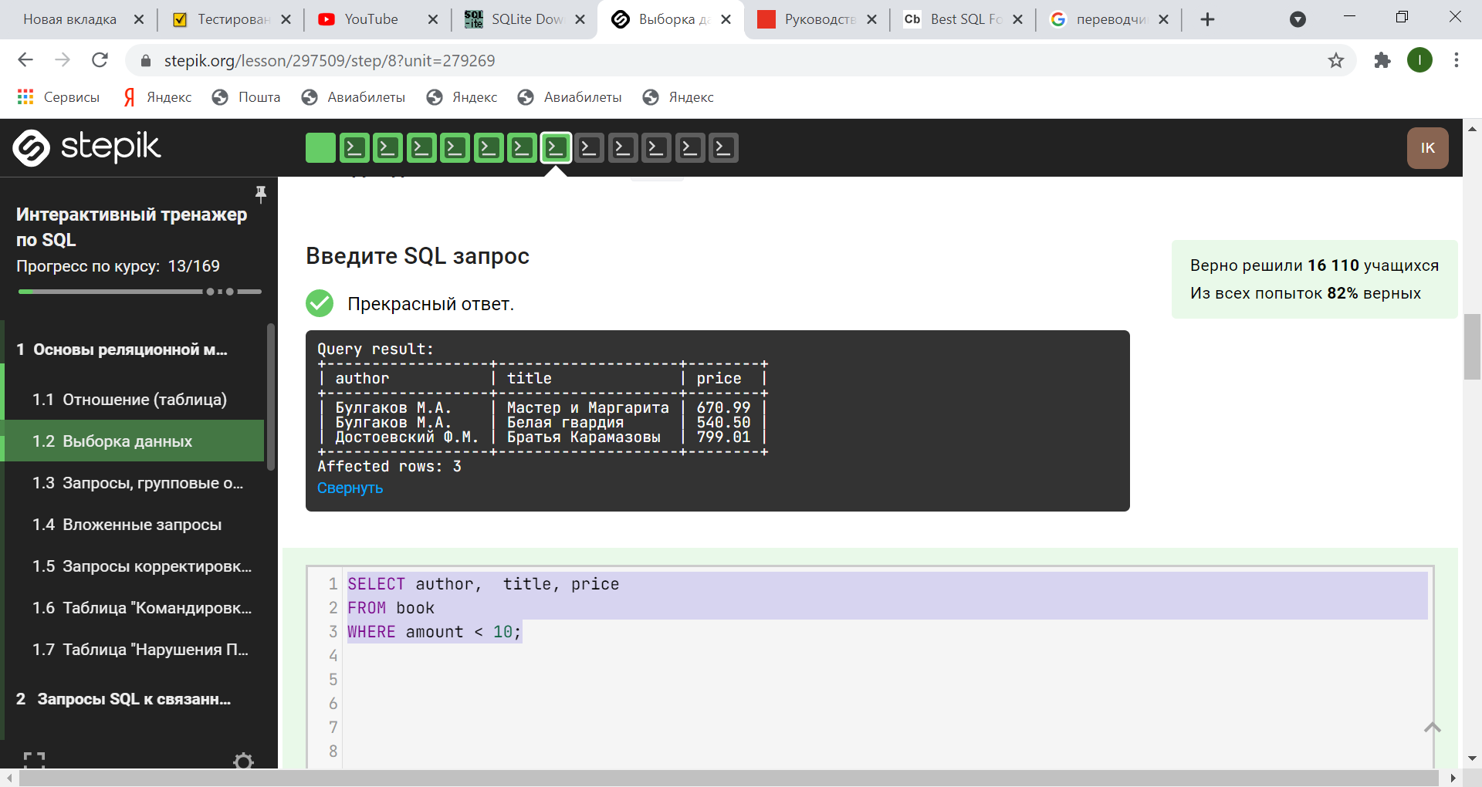

**Задание 8.**

Вывести название, автора,  цену  и количество всех книг, цена которых меньше 500 или больше 600, а стоимость всех экземпляров этих книг больше или равна 5000.

**Структура и наполнение таблицы book:**

+---------+-----------------------+------------------+--------+--------+

| book_id | title | author | price | amount |

+---------+-----------------------+------------------+--------+--------+

| 1 | Мастер и Маргарита | Булгаков М.А. | 670.99 | 3 |

| 2 | Белая гвардия | Булгаков М.А. | 540.50 | 5 |

| 3 | Идиот | Достоевский Ф.М. | 460.00 | 10 |

| 4 | Братья Карамазовы | Достоевский Ф.М. | 799.01 | 2 |

| 5 | Стихотворения и поэмы | Есенин С.А. | 650.00 | 15 |

+---------+-----------------------+------------------+--------+--------+

|  |
| --- |
| **Решение:** |
| **SELECT** title, author, price, amount  **FROM** book  **WHERE** (price < 500 **OR** price > 600) **AND** (price*amount) >= 5000; |

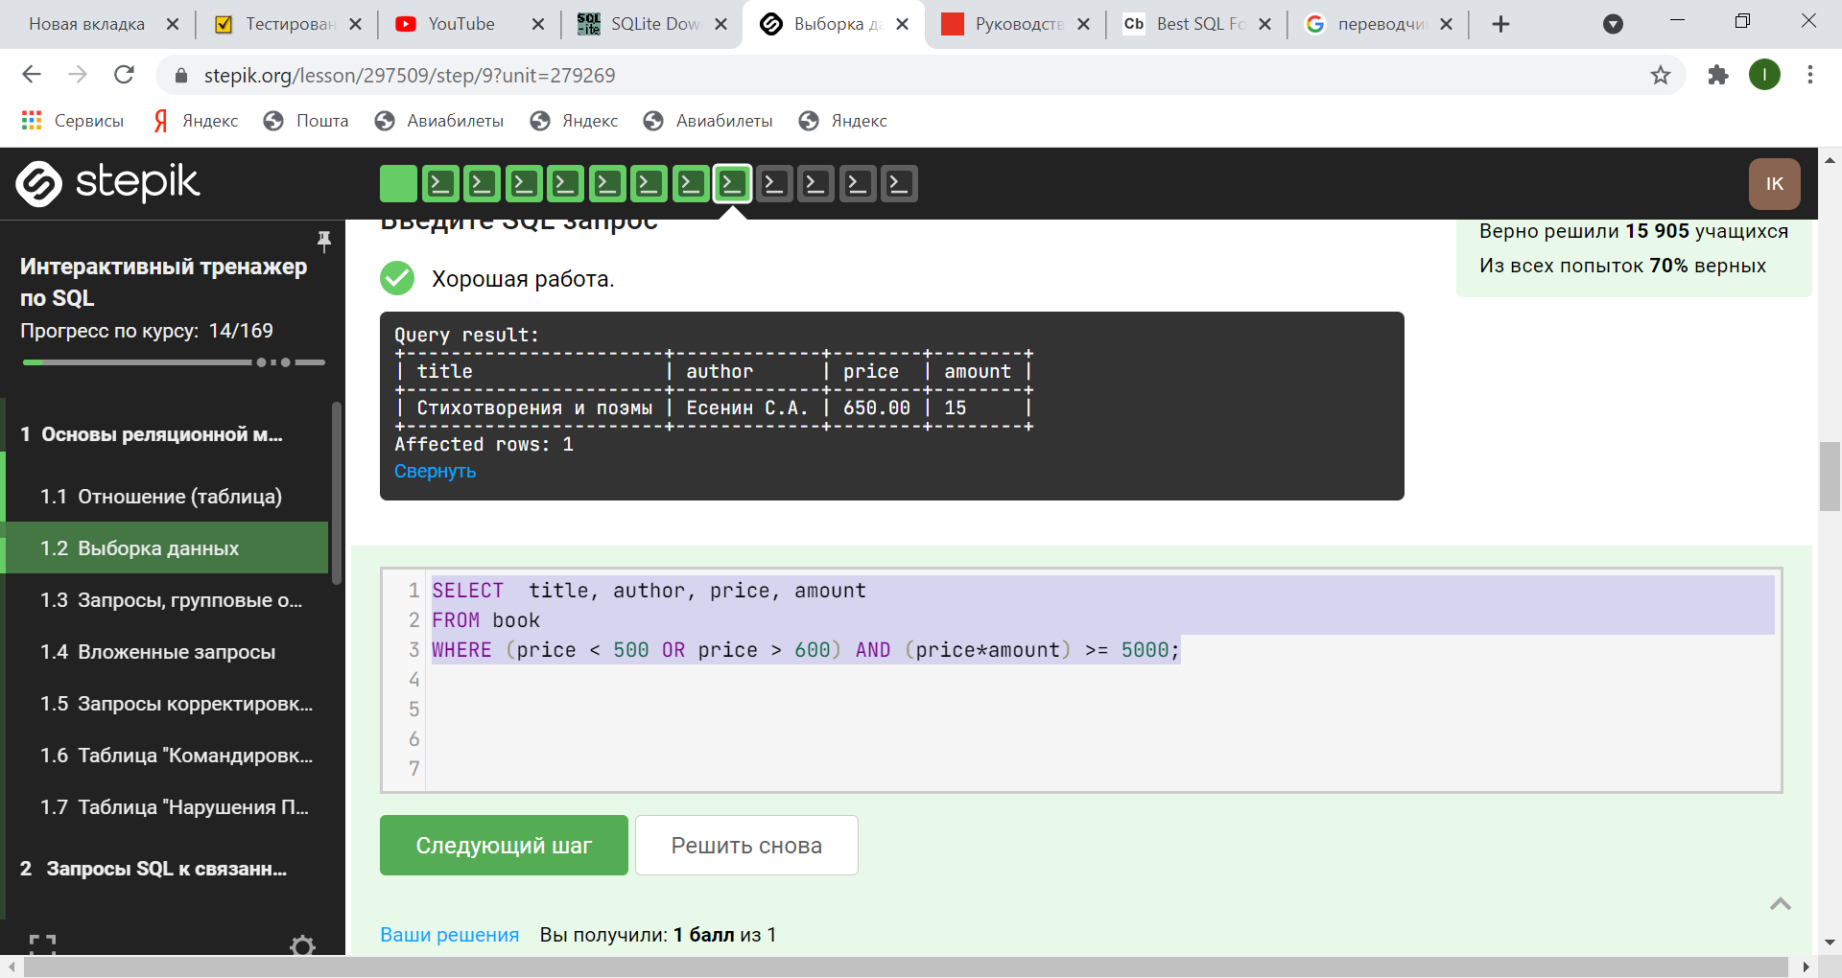

**Задание 9.**

Вывести название и авторов тех книг, цены которых принадлежат интервалу от 540.50 до 800 (включая границы),  а количество или 2, или 3, или 5, или 7 .

**Структура и наполнение таблицы book:**

+---------+-----------------------+------------------+--------+--------+

| book_id | title | author | price | amount |

+---------+-----------------------+------------------+--------+--------+

| 1 | Мастер и Маргарита | Булгаков М.А. | 670.99 | 3 |

| 2 | Белая гвардия | Булгаков М.А. | 540.50 | 5 |

| 3 | Идиот | Достоевский Ф.М. | 460.00 | 10 |

| 4 | Братья Карамазовы | Достоевский Ф.М. | 799.01 | 2 |

| 5 | Стихотворения и поэмы | Есенин С.А. | 650.00 | 15 |

+---------+-----------------------+------------------+--------+--------+

|  |
| --- |
| **Решение:** |
| **SELECT** title, author  **FROM** book  **WHERE** price **BETWEEN** 540.50 **AND** 800 **AND** amount **IN** (2, 3, 5, 7); |

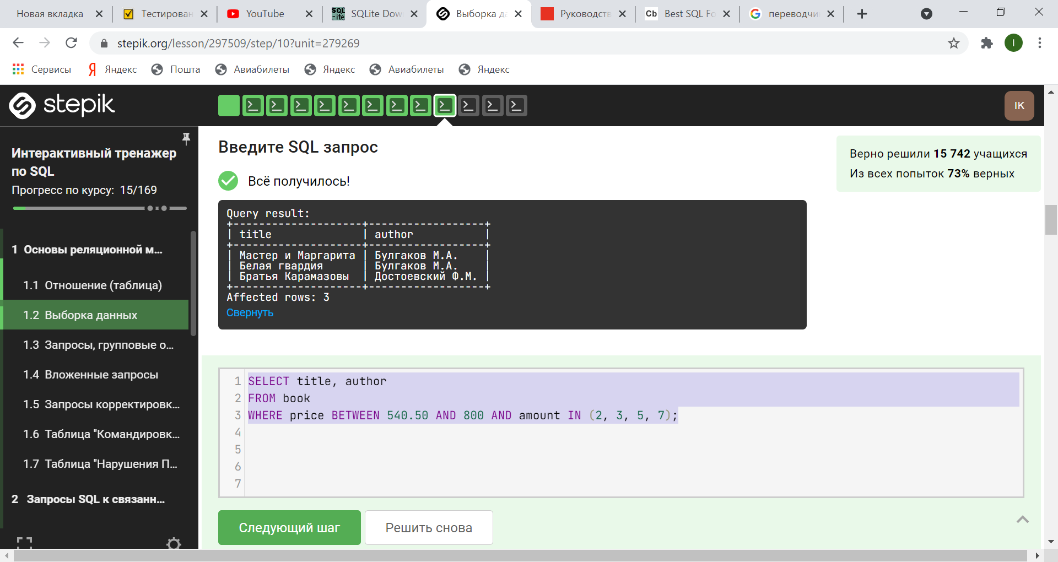

**Задание 10.**

Вывести название и автора тех книг, название которых состоит из двух и более слов, а инициалы автора содержат букву «С». Считать, что в названии слова отделяются друг от друга пробелами и не содержат знаков препинания, между фамилией автора и инициалами обязателен пробел, инициалы записываются без пробела в формате: буква, точка, буква, точка.

**Структура и наполнение таблицы book:**

+---------+-----------------------+------------------+--------+--------+

| book_id | title | author | price | amount |

+---------+-----------------------+------------------+--------+--------+

| 1 | Мастер и Маргарита | Булгаков М.А. | 670.99 | 3 |

| 2 | Белая гвардия | Булгаков М.А. | 540.50 | 5 |

| 3 | Идиот | Достоевский Ф.М. | 460.00 | 10 |

| 4 | Братья Карамазовы | Достоевский Ф.М. | 799.01 | 2 |

| 5 | Стихотворения и поэмы | Есенин С.А. | 650.00 | 15 |

| 6 | | Иванов С.С. | 50.00 | 10 |

| 7 | Дети полуночи | Рушди Салман | 950.00 | 5 |

| 8 | Лирика | Гумилев Н.С. | 460.00 | 10 |

| 9 | Поэмы | Бехтерев С.С. | 460.00 | 10 |

+---------+-----------------------+------------------+--------+--------+

|  |
| --- |
| **Решение:** |
| **SELECT** title, author  **FROM** book  **WHERE** title **LIKE** "_% _%" **AND** author **LIKE** "%С.%"; |

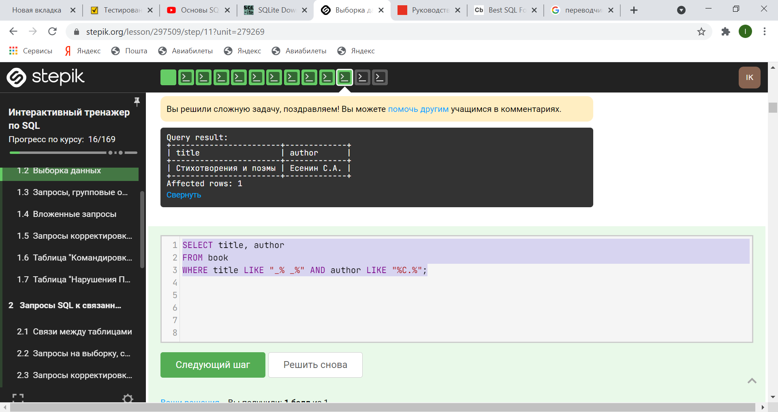

**Задание 11.**

Вывести  автора и название  книг, количество которых принадлежит интервалу от 2 до 14 (включая границы). Информацию  отсортировать по авторам (в обратном алфавитном порядке) и названиям (по алфавиту).

**Структура и наполнение таблицы book:**

+---------+-----------------------+------------------+--------+--------+

| book_id | title | author | price | amount |

+---------+-----------------------+------------------+--------+--------+

| 1 | Мастер и Маргарита | Булгаков М.А. | 670.99 | 3 |

| 2 | Белая гвардия | Булгаков М.А. | 540.50 | 5 |

| 3 | Идиот | Достоевский Ф.М. | 460.00 | 10 |

| 4 | Братья Карамазовы | Достоевский Ф.М. | 799.01 | 2 |

| 5 | Стихотворения и поэмы | Есенин С.А. | 650.00 | 15 |

+---------+-----------------------+------------------+--------+--------+

|  |
| --- |
| **Решение 1:** |
| **SELECT** author, title  **FROM** book  **WHERE** amount **BETWEEN** 2 **AND** 14  **ORDER BY author DESC, title ASC;** |
| **Решение 2:** |
| **SELECT** author, title  **FROM** book  **WHERE** amount **BETWEEN** 2 **AND** 14  **ORDER BY** 1 **DESC,** 2 **ASC;** |

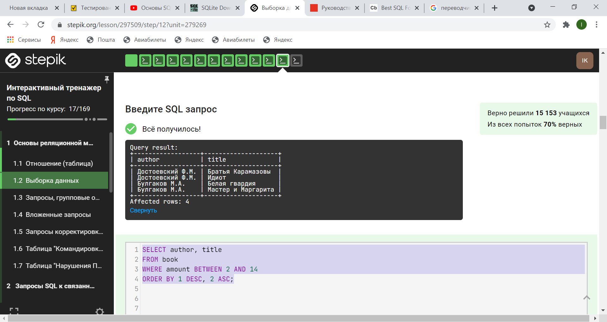

**Задание 12.**

1. Необходимо при выводе информации переименовать столбцы в русскоязычные.

2. Вывести только книги имеющиеся в наличии.

3. Для книг которых количество меньше 10 нужно посчитать наценку в  30%, для остальных в 20% и вывести их натуральную величину и процентное отношение в отдельных столбцах.

4. Информацию отсортировать по наименованию книг.

|  |
| --- |
| **Решение:** |
| **SELECT**  title **AS** 'Наименование книги',  author **AS** 'Автор',  price **AS** 'Цена',  amount **AS** 'Количество',  price * amount **AS** 'Себестоимость',  **IF** (amount < 10, **ROUND** (price * amount * 0.3, 2), **ROUND** (price * amount * 0.2, 2)) **AS** 'Наценка',  **IF** (amount < 10, 30, 20) **AS** '%'  **FROM** book  **WHERE** amount > 0  **ORDER BY** title; |

**Структура и наполнение таблицы book:**

+---------+-----------------------+------------------+--------+--------+

| book_id | title | author | price | amount |

+---------+-----------------------+------------------+--------+--------+

| 1 | Мастер и Маргарита | Булгаков М.А. | 670.99 | 3 |

| 2 | Белая гвардия | Булгаков М.А. | 540.50 | 5 |

| 3 | Идиот | Достоевский Ф.М. | 460.00 | 10 |

| 4 | Братья Карамазовы | Достоевский Ф.М. | 799.01 | 2 |

| 5 | Стихотворения и поэмы | Есенин С.А. | 650.00 | 15 |

+---------+-----------------------+------------------+--------+--------+

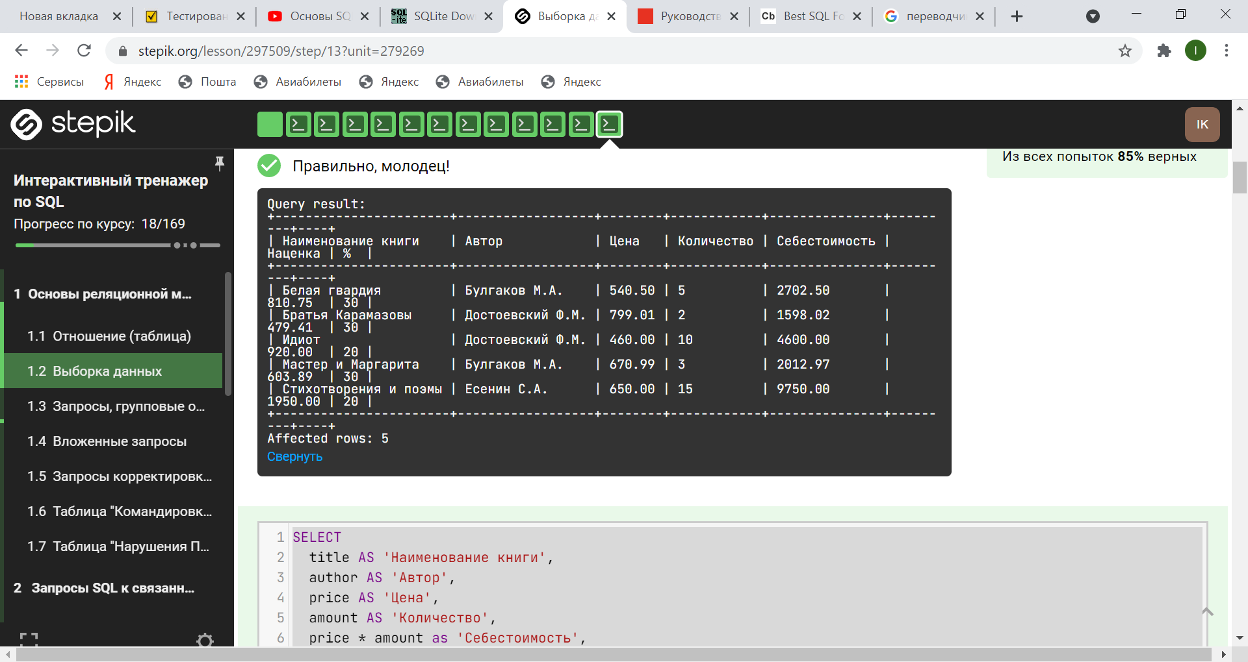

**Задание 13.**

Отобрать различные (уникальные) элементы столбца **amount** таблицы**book**.

**Структура и наполнение таблицы book:**

+---------+-----------------------+------------------+--------+--------+

| book_id | title | author | price | amount |

+---------+-----------------------+------------------+--------+--------+

| 1 | Мастер и Маргарита | Булгаков М.А. | 670.99 | 3 |

| 2 | Белая гвардия | Булгаков М.А. | 540.50 | 5 |

| 3 | Идиот | Достоевский Ф.М. | 460.00 | 10 |

| 4 | Братья Карамазовы | Достоевский Ф.М. | 799.01 | 2 |

| 5 | Стихотворения и поэмы | Есенин С.А. | 650.00 | 15 |

+---------+-----------------------+------------------+--------+--------+

|  |
| --- |
| **Решение:** |
| **SELECT DISTINCT** amount  **FROM** book |

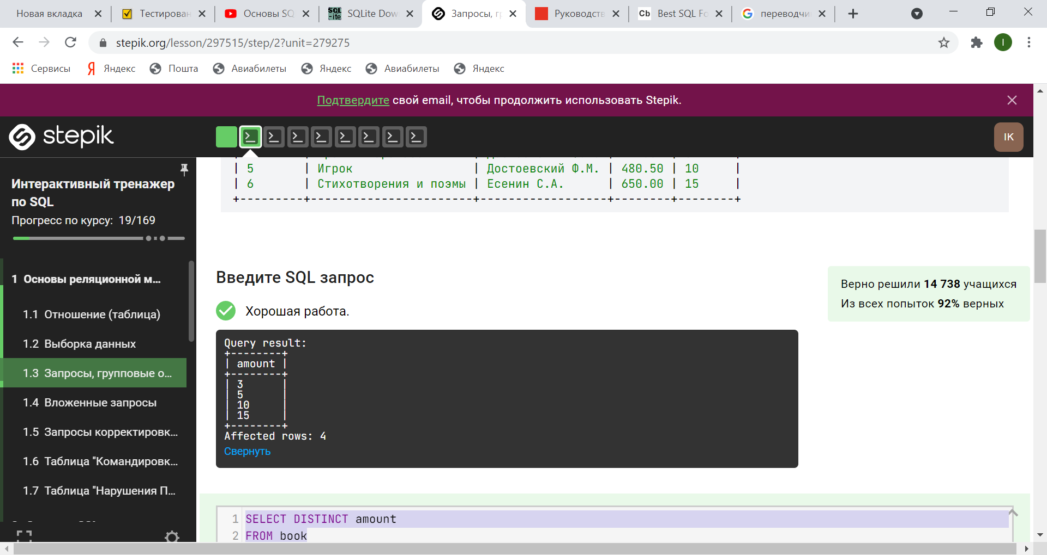

**Задание 14.**

Посчитать, количество различных книг и количество экземпляров книг каждого автора , хранящихся на складе. Вычисляемые столбцы назвать **Различных_книг** и**Количество_экземпляров** соответственно, столбец с фамилиями авторов назвать **Автор**.

|  |
| --- |
| **Решение:** |
| **SELECT** author **AS** Автор,  **COUNT**(author) **AS** Различных_книг,  **SUM**(amount) **AS** Количество_экземпляров  **FROM** book  **GROUP BY** author; |

